FESTIVAL DEL TEATRO PATOLOGICO
7 Febbraio – 2 Marzo

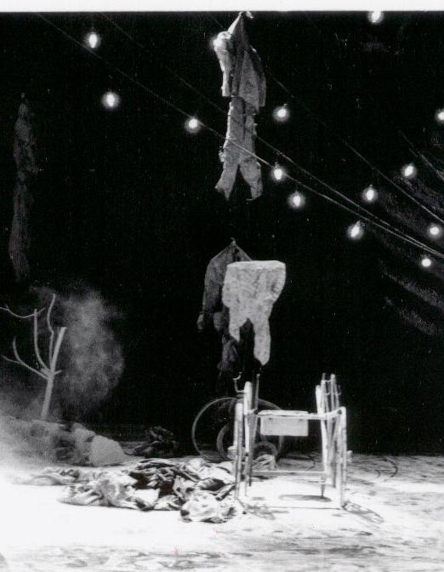

Spettacoli da giovedì a sabato ore 21.00
Domenica ore 18.00

EVENTO

6 FEBBRAIO ore 14.30 Sala Protomoteca del Campidoglio
Ritiro Premio Lupa Capitolina

TEATRO

da Venerdì 7 a Domenica 9 Febbraio
LA TROTA
Scritto, diretto e interpretato da Dario D’Ambrosi

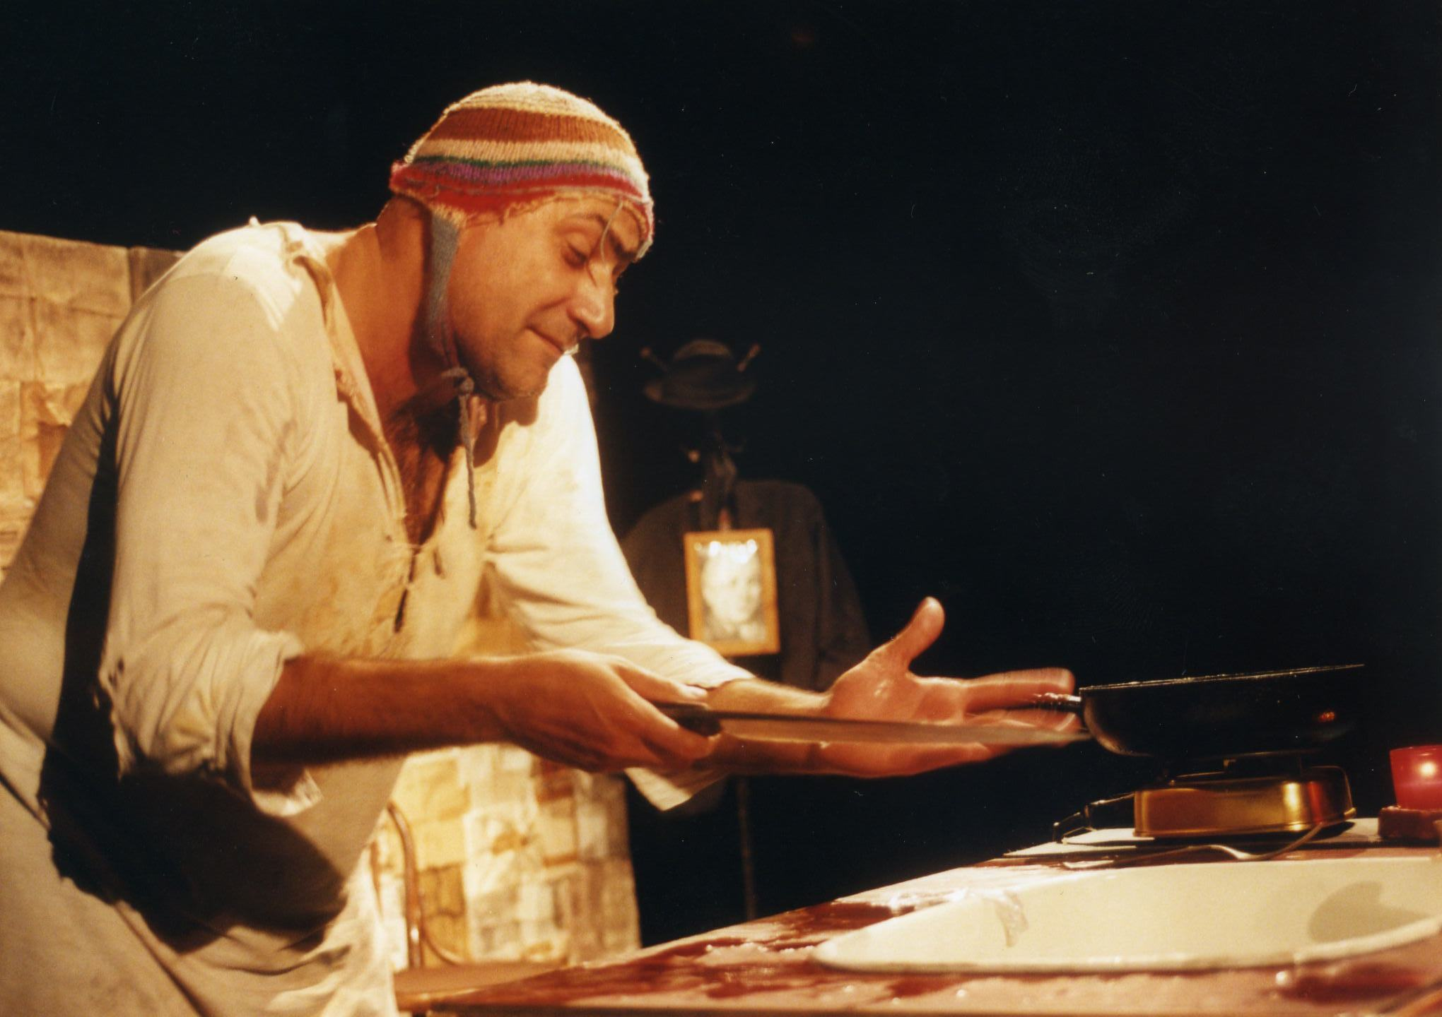

Un’ampia stanza piena di vecchi mobili e piatti rotti. La parete di fondo è coperta di pezzi di cartone ben ripiegato e calze da donna. In un angolo un vecchio cucinino. Da fuori arriva il vocio di un indaffarato e allegro via vai di persone. All’interno silenzio ed un uomo intento ad aggiustare alcuni dei piatti rotti sparsi per la scena. Un impiego non remunerativo, inutile se non per passare il tempo. L’isolamento in cui vive è talmente forte che l’unico possibile dialogo è con se stesso. Un monologo strampalato, fatto di domande assurde e risposte ancora più sconclusionate. Lo stesso fa con gli oggetti che lo circondano: li tratta con cura, si rivolge a loro come se avessero vita, e facendo così li anima, tanto da confondere realtà ed immaginario.

Da Giovedì 13 a Domenica 16 Febbraio

SHET EHOD – Le Figlie della Notte –

REGIA Giuseppe Palazzo
Con Daniela Albertini,Elisa Scapeccia, Martinica Ferrara, Mona Kafelebasi
PRODUZIONE ESECUTIVA
Domenico Sorrentino
Tecnico Audio/Luci - Patrizio Venditti

Shet Ehod "Le figlie della notte", ossia come il popolo Tuareg chiama la costellazione delle Pleiadi, è uno spettacolo in due atti dove la danza, la musica, la parola creano uno spazio surreale, incantato, onirico.
I testi provengono da opere dell'antico oriente ma anche da poeti orientali contemporanei....attraversano secoli di storia: l'Oriente millenario ritratto attraverso danze, musica e poesia. Un conversare suggestivo degli elementi in uno spazio fiabesco, incantato, onirico..

Da Giovedì 21 a Domenica 23 Febbraio
Angelo della gravità - un'eresia
di Massimo Sgorbani
Regia Domenico Ammendola
Assistente alla Regia Eva Martucci
Con Leonardo Lidi
Collaborazione Artistica di Fabrizio Careddu

Un monologo che va all’origine della personale ricerca registica di Domenico Ammendola e del sodalizio artistico con l’autore Massimo Sgorbani. Angelo della gravità, un’eresia è un progetto di NoveTeatro in divenire, in cui la regia accentua le immagini e i momenti ricreando uno spazio asettico e un collage di emissioni sonore e luci, dando enfasi al progredire del tempo e alla potenza della parola come evento acustico, nella volontà di schiaffeggiare il pubblico. Una scenografia a cui l’attore si aggrappa per non lasciarsi trascinare dalla corrente della morte, una cella, ma più esattamente un luogo qualsiasi davanti a Dio; e se non proprio davanti, di sicuro nelle Sue vicinanze. La ricerca attoriale che stiamo portando avanti è una scelta voluta che nasce dalla sperimentazione di varie possibilità espressive. Un casting con diversi attori e talenti usciti dalle accademie; una ricerca non solo in tal senso, ma soprattutto come volontà di esplorare le possibilità esistenti perché non di un attore abbiamo bisogno, ma di un corpo che lo contenga e lo trattenga. Stiamo cercando il nostro Angelo e lo stiamo cercando tra quelli meno volatili in circolazione.

Da Giovedì 27 Febbraio a Domenica 2 Marzo
Illuminazione pubblica - Primo studio senza ciclo -
Di e con Alessio Pala e Angela D’Alessandro
Una produzione ReversePerformance/Ass.Cult. Reverse 2014

Una madre, la Madre ….
Un figlio, il Figlio ….
Un attesa continua, due strade parallele, un dialogo senza inizio ne fine fra l’interrogarsi su se stessi e l’azione pratica.….Un momento di riflessione, un attimo di crisi, un luogo in cui tutte le sovrastrutture e le certezze fittizie si rivelano nella loro “crudeltà”….L’immagine di un feto che è prigioniero nel suo essere e zavorra della vita stessa.

FESTIVAL DEL TEATRO PATOLOGICO
7 Febbraio – 2 Marzo
RASSEGNA “QUALCUNO VOLO’ SUL NIDO DELLE DONNE”

Lunedì 10 Febbraio ore 21.30
Mafie “Origini e sviluppo del fenomeno mafioso”
Di Antonella Colonna Vilasi
Con Mauro F Cardinali e Chiara Laureti

“Ancora un libro su Cosa nostra. Non è il primo e non sarà l’ultimo. Questo ha il pregio della completezza storica e della profondità dell’analisi. Il lettore si troverà alla fine soddisfatto in ogni sua curiosità sul tema.L’effetto divulgativo, assieme a quello più propriamente scientifico, risulterà particolarmente efficace. Di mafia non si parla mai abbastanza e non se ne scrive mai a sufficienza” [Giuseppe Ayala]”

Antonella Colonna Vilasi è storica, giurista, criminologa ed apprezzata esperta in criminalità internazionale. Svolge attività didattica in vari atenei e centri istituzionali italiani. E’, Tra l’altro, autrice di numerosi libri sull’Intelligence, sulle mafie e sugli estremismi religiosi. Recentemente è stato tratto un reading teatrale dal suo libro ‘ Il terrorismo’ (Mursia, 2009)

Lunedì 17 Febbraio ore 21.30
“AL CHIUSO SHOT”

Drammaturgia originale di David Spagnesi
Regia di Lisa Bellini
Luci Alessandro Ricci
Con Elena Danti, Marco Licheri, Francesca Tesi, Maudi Scarola

Al chiuso Shot è il viaggio di Olga nel tempo e nello spazio, un viaggio nella memoria ancestrale dell’essere donna.
Pur se all’interno di quattro pareti nere e inespugnabili, Al chiuso ci fa viaggiare, attraverso la ricerca involontaria e inconsapevole che Olga, una donna come tante donne, fa di se stessa.
Olga incontra i molteplici volti di una femminilità diversa, nascosta, inascoltata o inconscia che ha trasformato la capacità di generare in forza distruttrice. Quattro sono le storie che la porteranno a conoscersi per confronto:
Al chiuso shot non è l’esposizione acritica e romanzata di donne come casi umani, ma una rappresentazione umana di donne. I personaggi della pièce, sono ispirati a fatti di cronaca italiana del ‘900.

Lunedì 24 Febbraio ore 21.30
Choose. Il Lavoro nobilita l’uomo
Audio documentario teatrale sui temi sulla ricerca invenzione e creazione del lavoro in tempo di crisi.

Scritto, diretto e interpretato di Erica Muraca
Editing Audio Francesco Santalucia

Il disagio in cui vive Francesca, una ragazza come tante che sogna di aprire la propria start up mentre serve patatine in un ristorante qualunque della capitale, diventa un pretesto per indagare tematiche quali la ricerca e l’invenzione del lavoro in tempi di crisi. Interviste a giovani ed anziani penetrano nella storia della protagonista come fossero storie che in parallelo donano consigli e pongono quesiti rispetto alla crisi del giorno d’oggi. E se la crisi non fosse più solo un problema ma un’opportunità
Interviste ai giovani di una volta e ai giovani d’oggi che sono alla ricerca di un lavoro o che se lo stanno inventando: giovani all’estero, giovani che hanno deciso di restare in Italia, giovani che stanno dando vita ad una propria Start Up.

Come reagire alla crisi? Come sfruttarla? Come cogliere le opportunità?

Choose! è un treno in viaggio che da nord a sud vuole raccontare dell’Italia che si rinnova, che viaggia sui binari dell’alta velocità, che non intende fermarsi. Choose! raccoglie le voci delle persone qualunque che nella loro quotidianità si sono reinventate.

Partitura sonora e interviste originali.
Video proiezioni.
In scena una sola attrice.
Teatro di narrazione e teatro danza costituiscono la partitura scenica dello spettacolo.

Lo spettacolo ha debuttato al Roma Fringe Festival 2013.

Tutti i Lunedì (10/17/24 Febbraio) alle 20.30
APERITIVO LETTERARIO a cura di Alessandro Corazzi

CREDITS

Fondatore e Direttore Artistico: Dario D’Ambrosi
Coordinamento: Alessandro Corazzi
Organizzazione: Fiorenza Sammartino
Responsabile Rassegna Musicale: Francesco Santalucia
Staff Organizzativo: Michela D’Ambrosi, Maria Grazia D’Ambrosi, Vanessa da Cruz, Federica di Benedetto, Dorinda Faustini, Silvia Panconesi, Tania Saporito, Luca Giordano

Ufficio Stampa: Marco Guerini

FESTIVAL DEL TEATRO PATOLOGICO
7 Febbraio – 2 Marzo

RASSEGNA MUSICALE “CRAZY SOUND”

DOMENICA 9 FEBBRAIO (Sala Piccola)

h. 20:30

DOMENICA 16 FEBBRAIO (Sala Grande)

h. 21:00

DOMENICA 23 FEBBRAIO (Sala Piccola)

h. 20:30

DOMENICA 2 MARZO (Sala Grande)

h. 21:00

GABRIELLA MARTINELLI

Voce: Gabriella Martinelli

Basso elettrico: Toto Giornelli

AKIKO USHIJIMA

Pianoforte: Akiko Ushijima

Basso elettrico: Giovanni Gozzano

Batteria: Andrea Cangianiello

MARCO BARTOCCIONI

Steel Guitar: Marco Bartoccioni

DUNIA

(Mystic Sound Project)

Harmonium, chitarra, batteria, percussioni, voce: Ivano Indralal Fortuna

Sassofono, flauto: Angelo Ricciardi

Pianoforte, Elettronica, Voce: Francesco Santalucia

Voce: Esharef Mhagag Alì

Direzione Artistica: Francesco Santalucia

